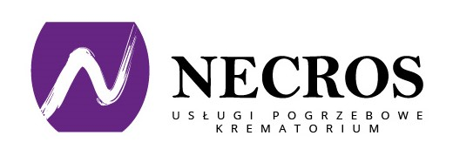

…………………., dnia……………………………

**ZLECENIE KREMACJI**

Ja, niżej podpisany/a.………………………………………………………………………………………………………………………….

Adres ………………………………………………………………………………………………………………………………………………….

Seria i nr dowodu osobistego ……………………………………Stopień pokrewieństwa ………………………………….

zlecam Necros Sp. z o.o. kremację zwłok Zmarłego:

…………………………………………………………………………………………………………………………………………………………….

Imię i nazwisko osoby Zmarłej

………….……………………………………………… ……………………………………………………………

Data i miejsce urodzenia Data i miejsce śmierci

Sala pożegnań…………………….…… Czy osoba Zmarła posiada rozrusznik serca ………………………… (TAK/NIE) (TAK/NIE)

Urnę z prochami odbierze ………………………………………………………………………………………………………………….

Oświadczam, że dokonałem identyfikacji zwłok osoby zmarłej przed kremację i potwierdzam, że jest to w/w osoba.

Oświadczam, że biorę na siebie pełną odpowiedzialność w związku ze zleceniem kremacji, a jakiekolwiek roszczenia członków rodziny i innych osób mogą być kierowane tylko do mojej osoby. Jednocześnie oświadczam, że pozostali członkowie rodziny wymienieni w art. 10 ustawy z dnia 31.01.1959 roku o cmentarzach i chowaniu zmarłych nie zgłosili w tej sprawie sprzeciwu.

Wyrażam zgodę na przetwarzanie moich danych osobowych niezbędnych do realizacji procedur związanych z kremacją oraz korespondencją z zakresu spraw prowadzonych przez Necros Sp. z o. o. w rozumieniu ustawy z dnia 29 sierpnia 1997 r. o ochronie danych osobowych (Dz.U.Nr 133 poz. 883).

Necros Sp. z o.o. zastrzega sobie prawo do zmiany terminu kremacji w przypadku awarii pieca kremacyjnego, przerwach w dostawach energii elektrycznej lub gazowej oraz opóźnień powstałych z przyczyn od nas niezależnych.

……………………………………………………. ……………………………………………………..

pieczątka zakładu pogrzebowego podpis osoby Zlecającej kremację

**Necros Sp. z o.o.**

**Komorowo 34 tel: +48 602 211 083**

**64-200 Wolsztyn necros@necros.pl**

NIP:9231739023, REGON: 520731379 **www.necros.pl**